育肥猪怎么喂长得快,自制养猪饲料催肥配方
养育肥猪只要科学配制合理地饲料喂养，能够快速育肥，增加适口性，提高各种营养成分配比，降低养殖成本，迅速提高养殖报酬，育肥猪多维补充多种营养维生素，提高抵抗力，使饲料原料多样化，下面一起了解育肥猪的饲料配合比例吧！供参考：
育肥猪饲料自配料​
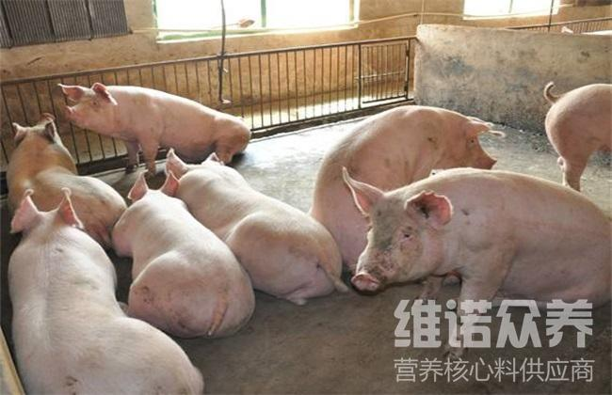
育肥猪后期饲料配方:
1.玉米65%，豆粕18%，麦麸16.7%，维诺育肥猪多维0.1%，维诺霉清多矿0.1%，维诺复合益生菌0.1%。
2.玉米38%，大麦18%，炒蚕豆22%，油枯8%，细糠13.7%，维诺育肥猪多维0.1%，维诺霉清多矿0.1%，维诺复合益生菌0.1%。
猪饲料的制作方法简单明了，容易吸收，饲养标准搭配各种饲料原料混合喂食。提高猪育肥快，可提前出栏，营养全面，食欲性强，霉清多矿补充多种矿物质、微量元素，增加营养蛋白质，育肥快。

